虾皮云仓shopee、Lazada代发系统操作指引

虾皮云仓代打包代发货系统登录地址为：www.shopeeyuncang.cn
- ）注册虾皮云仓会员
1、跨境店铺请选择国内仓不要选择海外仓
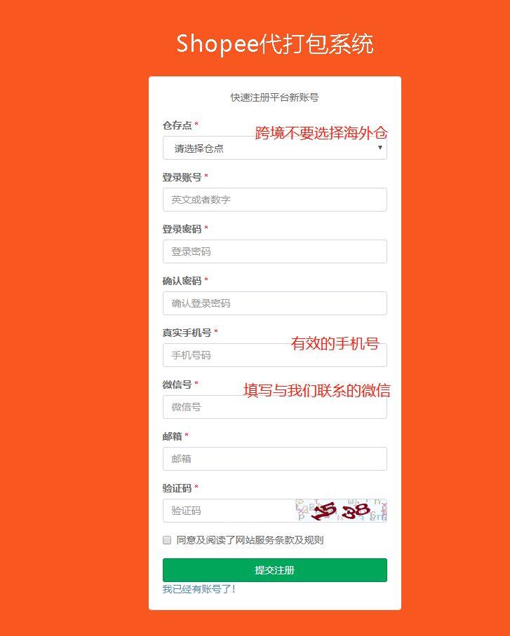
- ）店铺授权/绑定店铺和获取订单
- 在左侧菜单栏找到店铺管理并点击
- 在右侧点击绿色的添加店铺授权并根据流程完成授权（授权过程中需要登录shopee/lazada店铺），授权完成后下方有显示店铺和已授权，则代表授权成功。
- 点击右侧上方红色的获取订单，选择需要获取的订单的日期和时间，获取到的订单会在左侧菜单栏订单管理栏中显示。
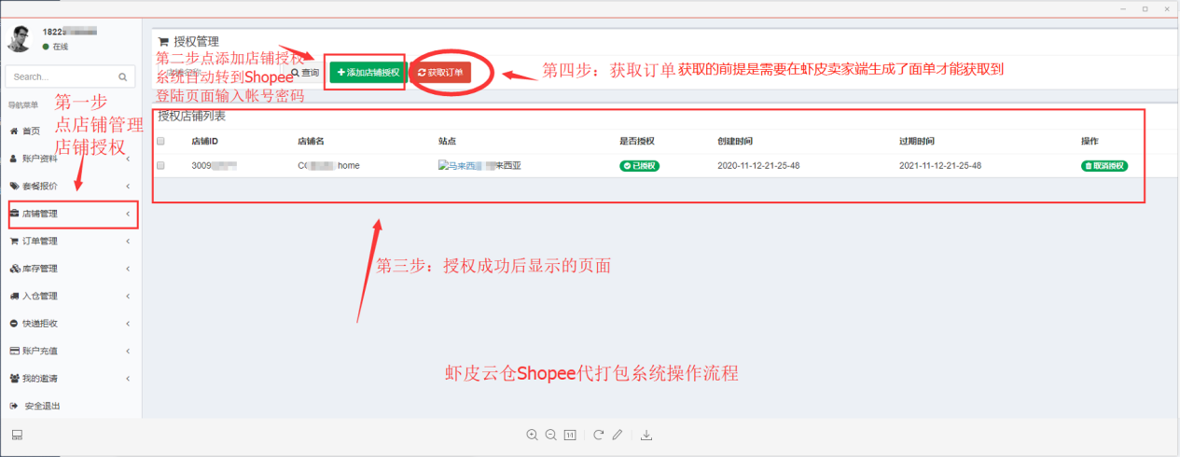

- ）提交打包订单申请代发
- 点击左侧菜单栏中订单管理，所有的订单将显示在右侧，根据需要选择需要打包的订单，并增加向商家采购物品后的快递单号（我们要求每个产品后面都需要增加一个快递单号即使是相同的快递单号也需要增加）。
- 关于增加快递单号可能会有几种上情况：
- 一个快递对应一个订单：只需在该订单上增加这个快递单号即可，如果该订单下有多个商品快递单号只有一个，也需要在每个产品后面增加一下快递单号方便我们识别该订单货物到齐了可以发走了。
- 多个快递对应一个订单：在该订单下的商品上增加对应的快递单号即可，每个产品后面都要有一个快递单号，即使是相同的单号也要填写上去，方便我们识别该订单货物到齐了可以发走了。
- 一个快递单号对应多个订单，需要在对应了这个快递单号的每个订单的产品上都要增加这个快递单号。
- 一个订单既有快递发货又有库存发货：如果某个产品需要使用库存发货，点击增加快递单号旁边的库存发货后，调用相对应的商品发货，使用快递发货的产品直接增加快递单号。
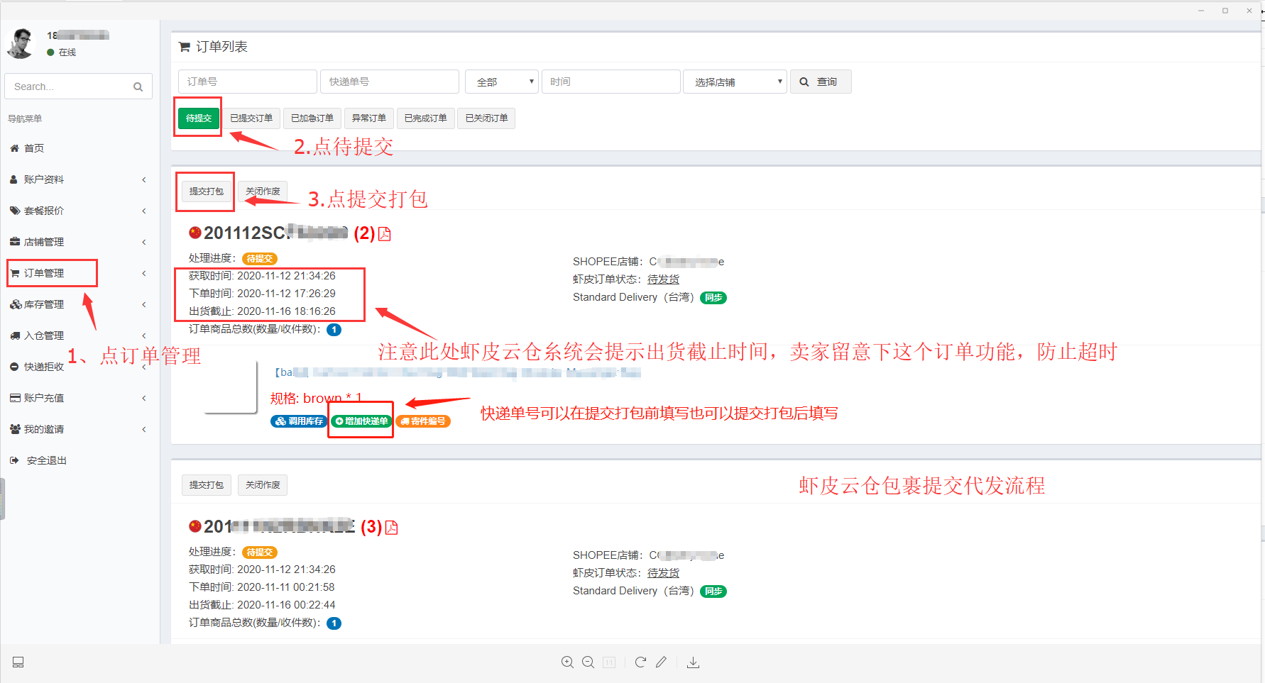

备注：虾皮云仓要求一个产品后面需要有一个快递单号（方便我们识别这个订单下的快递都到齐了可以发货），库存发货的产品除外。

- 库存的录入
- 点左侧功能菜单栏中的 库存管理
- 点右侧的 录入库存
- 补充说明：当一个快递包裹里同时有要发货的和要库存的，那么在订单那里填写快递单号另外还需要录好库存并填写快递单号。

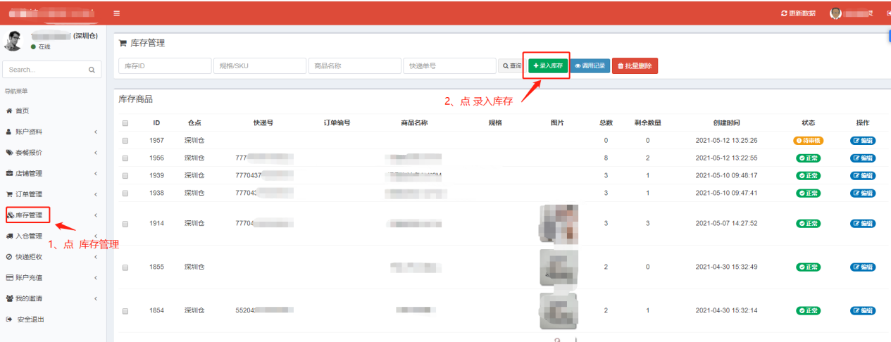
3、录入商品信息并确认
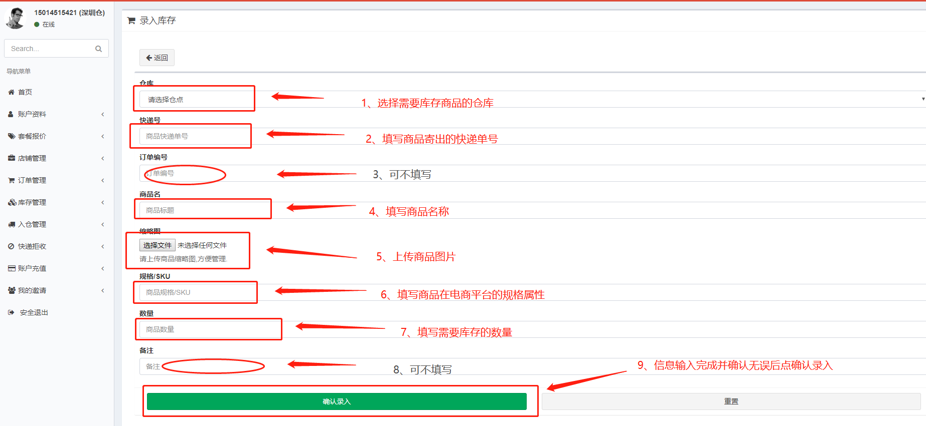
- 新增库存
在原先的库存ID中点编辑并填写上新的快递单号和数量

- 手动添加订单功能
1、点击左侧菜单栏中订单管理找到手工添加订单并点击
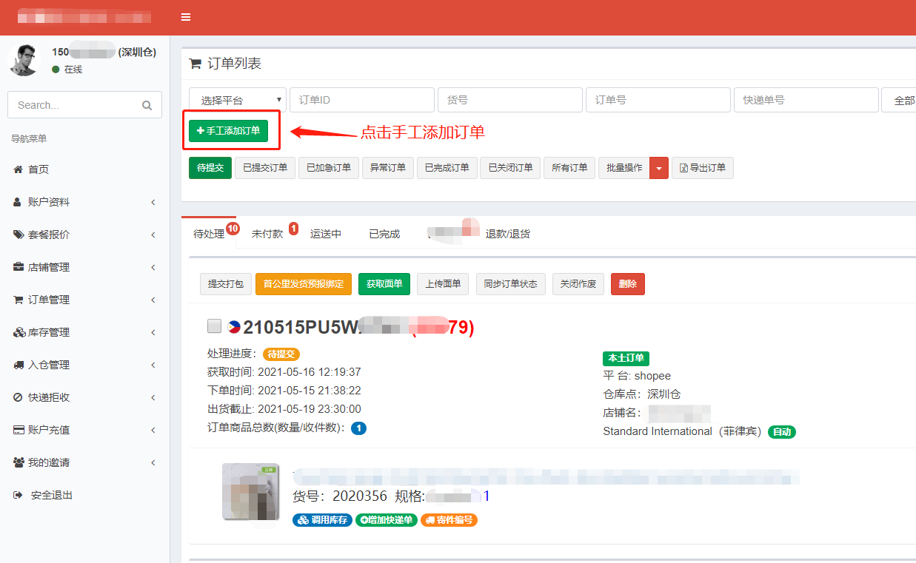

2、按下图流程进行手工订单的添加
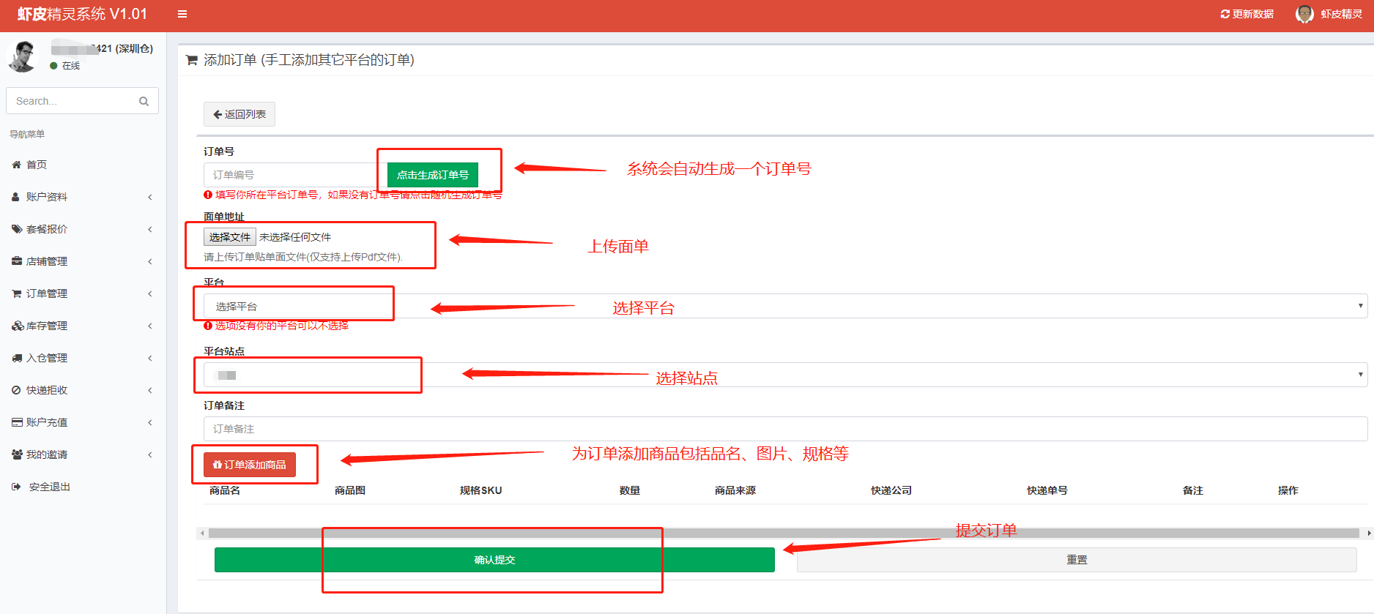

- 充值

- 点击左侧功能菜单栏中的帐户充值
- 跳转后点击右侧的在线充值
- 选择充值的套餐进行充值（目前只支持支付宝充值）
- 充值完成。
- 充值金额或扣费情况的查看可以在充值管理中查看

- 首公里预报设置
- 点击左侧菜单栏订单管理
- 点击右侧待提交订单点击提交打包
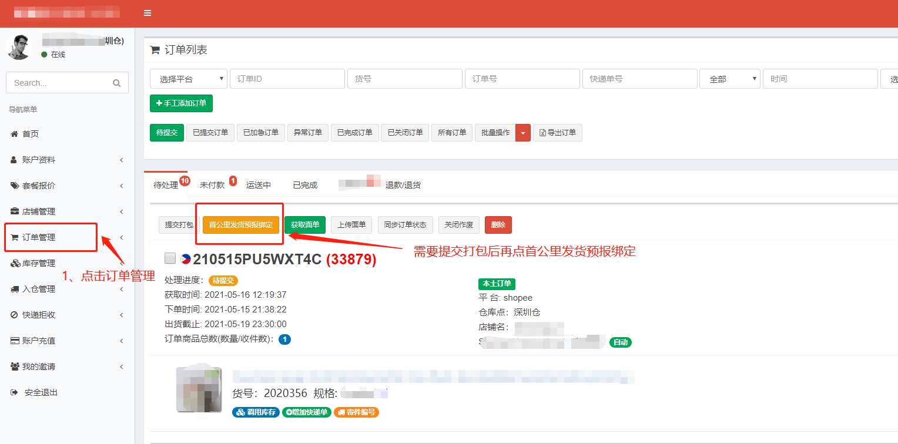
- 在已提交订单栏中，点击首公里发货预报绑定。特别留意需要先提交打包才可以绑定首公里。
4、在首公里绑定页面填写商家发出的快递单号信息，注意首公里运输方式选择：快递寄送/第三方快递
